易门县综合行政执法局

县城区户外小广告宣传栏公开竞价公告

为盘活易门县综合行政执法局闲置资产，确保国有资产保值增值，我单位现对易门县城区8座户外小广告宣传栏按现状整体对外进行公开招租。现将有关事项公告如下：

1. 本次标的物的委托牵头单位为易门县综合行政执法局，具体组织实施单位为云南通力工程项目管理有限责任公司。

二、本次招租遵循公开、公平、公正和诚实信用原则。

**三、招租资产位置、面积、竞标底价等信息详见下表：**

|  |  |  |  |  |  |
| --- | --- | --- | --- | --- | --- |
| 标的物 | **位置** | 数量 | 竞标底价 | 竞租保证金 | 合同履行期限 |
| 宣传栏 | 龙泉文化广场北侧、龙泉街道办事处小广场西北侧、龙泉小学东大门南侧、龙泉中路易粮大厦对面 | 8座 | 7200元/年  （每块900元/年） | 3000.00元 | 3年 |

**注：现场实物图如下：**

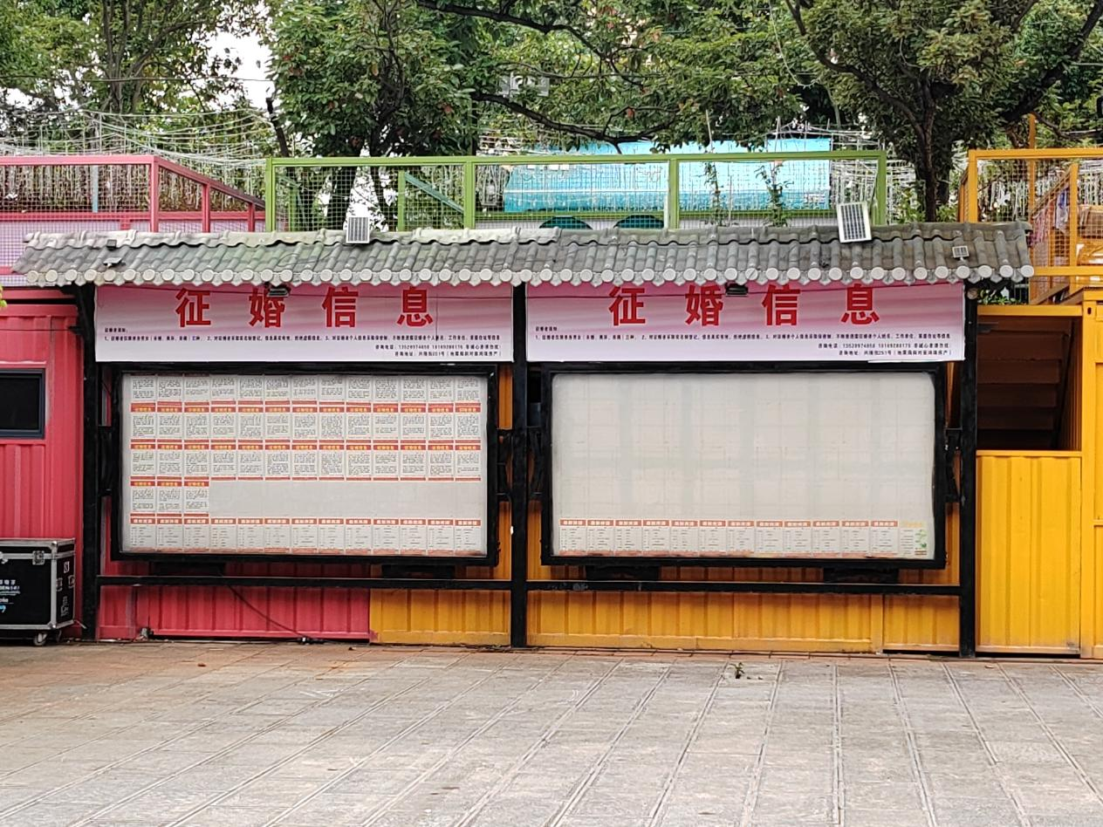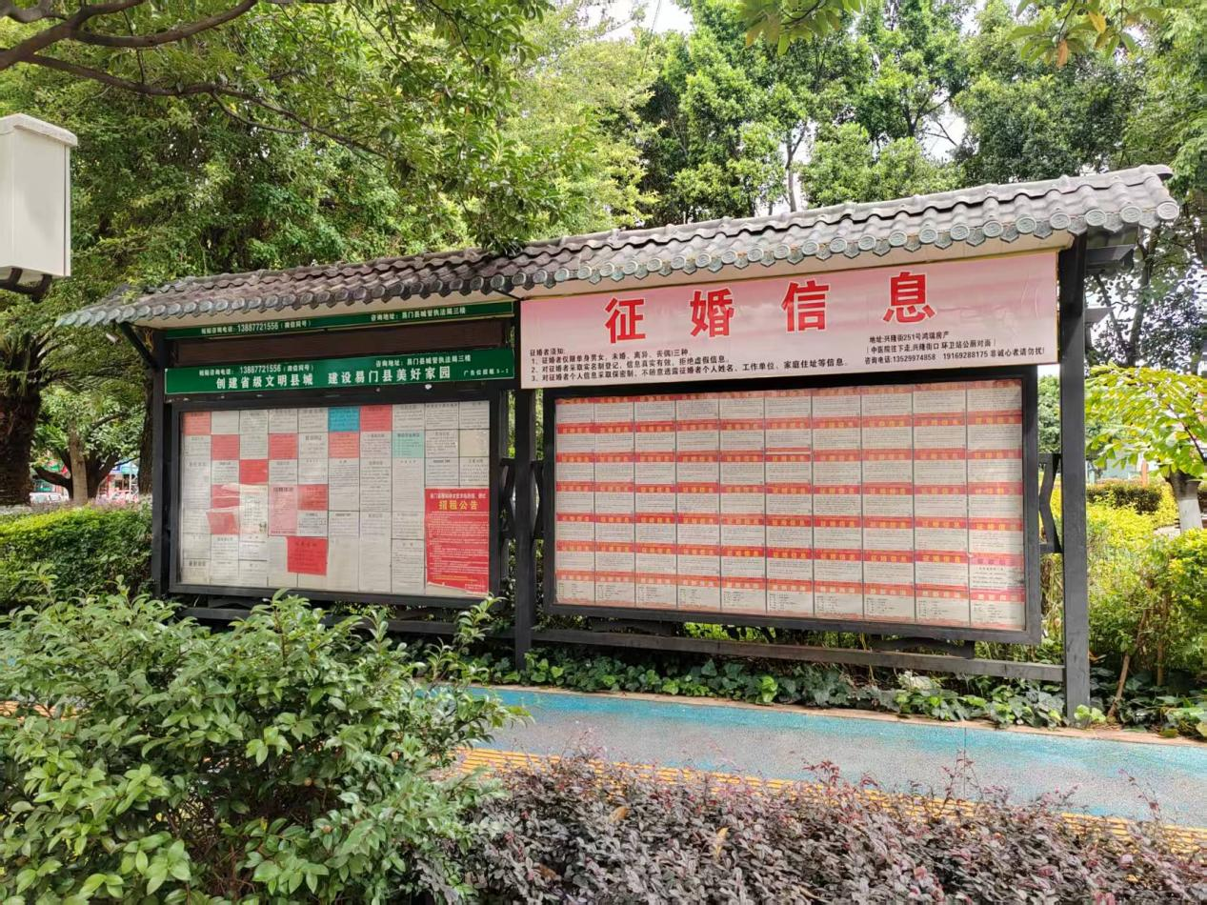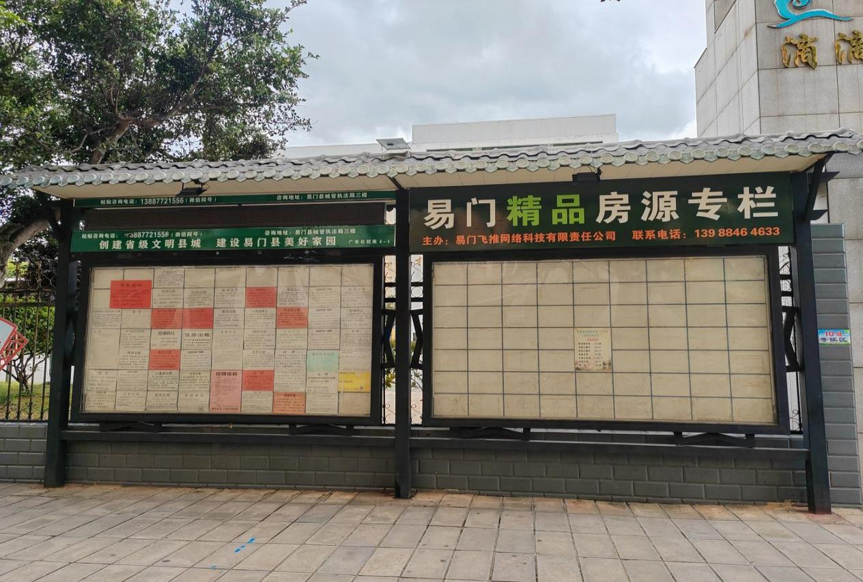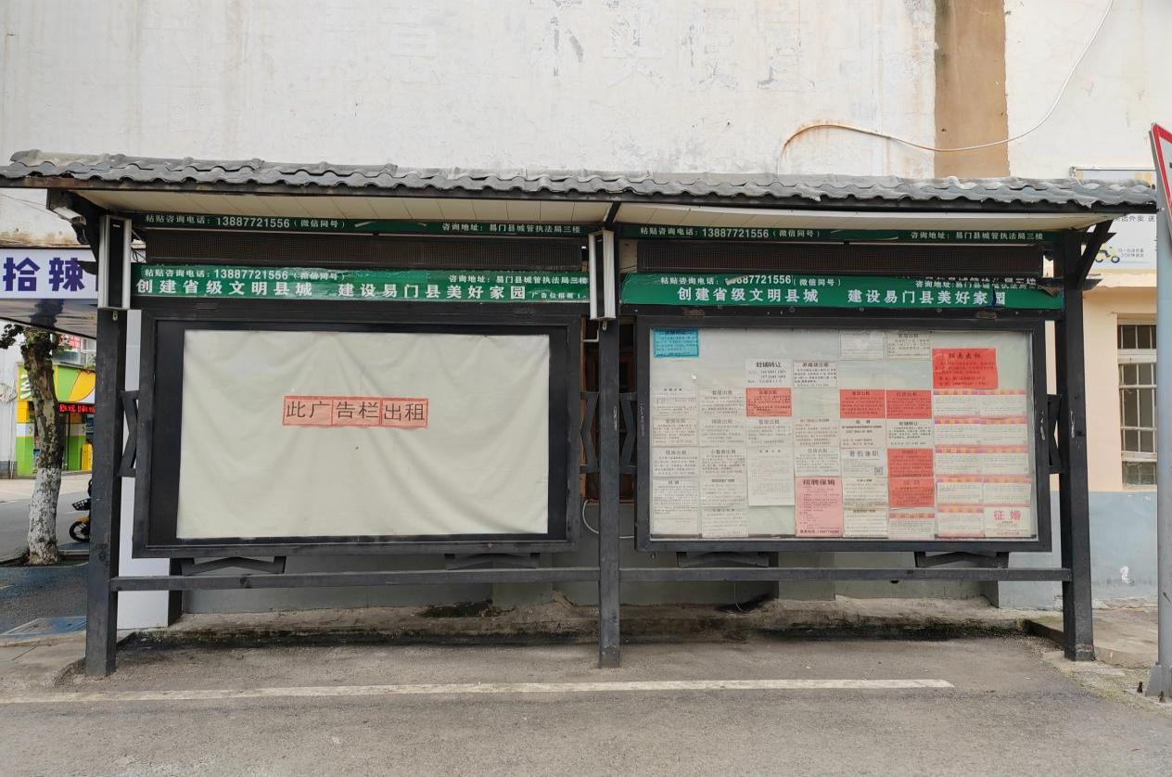

**四、竞价人资质条件：**

依法注册并有效存续的法人企业、个体工商户、其他组织或具有完全民事行为能力的自然人。

具有下列条件之一者无报名资格：

1、失信人员（被纳入“失信被执行人名单”、“限制消费人员”、“被执行人信息”、“重大税收违法案件当事人”名单）。报名时，由竞价公司统一通过“中国执行信息公开网”、“信用中国”等方式查询。

2、参加本次竞价活动前有经营不良信用记录（包括拖欠房租、擅自改变房屋经营项目等有违合同的行为等）、有重大违法记录、被人民法院纳入失信被执行人名单、处于因违约或不恰当履约引起的合同纠纷、争议、仲裁和诉讼期者。

3、在委托方以往的竞价及招标活动中，成交后又无故放弃成交资格者。

4、中租者不允许转租或者转卖承租权，违者将无偿收回租赁物并没收竞租保证金。

**五、竞价方式**

（1）实行公开、多次、限时报价竞价方式，报价方式为：以竞租年租金为基准价，进行现场公开竞价，举牌递增报价。每次举牌不低于300元，价高者得。中标者现场签发《中标通知书》，招租后根据通知到易门县综合行政执法局签订《租赁合同》。

（2）有意报名者持本人身份证或营业执照到我公司办公室（易门县方屯社区居民委员会五楼）进行资格预审，预审合格方可报名。竞价者须交纳竞租保证金3000.00元，存入我公司账户。开户行：云南红塔银行股份有限公司易门支行，开户名称：云南通力工程项目管理有限责任公司，账号：1016521000238348（竞租保证金须在报名时间截止前转账到以上账户，以实际到账为准。），中标人的竞租保证金在合同签订支付第一年的租金后不计息退还，未中标者在7个工作日内不计息退还竞租保证金。竞标人必须自觉遵守竞标会场秩序，对不听劝告者取消参加资格。中标人中标后，在规定时间内不签订《租赁合同》或放弃中标资格的，竞租保证金不退还。

（3）根据《中华人民共和国招标投标法》及相关管理规定，投标人少于三个的，招标人应当依照本法重新招标。

1. **费用承担**

（1）竞标人应承担竞标期间所涉及的一切费用。不论竞标结果如何，委托人及代理机构对上述费用不承担任何责任。

（2）代理服务费：￥2000.00元（大写：贰仟元整），由中标单位在领取中标通知书时，一次性向代理机构支付。

**七、报名时间、地点**

报名时间：自2025年9月23日起至2025年9月28日（法定节假日除外）每日上午8：30时至12:00时，下午14：00时至 18：00时（北京时间）在云南通力工程项目管理有限责任公司（易门县方屯社区居民委员会五楼）进行报名，报名费200.00元（报名成功后不予退还）。报名需提供资料：以法人名义参与报名的需提供法人营业执照副本、委托书及被委托人身份证；自然人参与报名的需提供身份证原件。

**八、竞价时间、地点**

竞价时间：2025年9月29日下午15时00分，超过时间未到现场参加竞标的作弃标处理。

竞价地点：易门县综合行政执法局201会议室。

**九、发布媒介：**

本项目招租公告同时在玉溪市人民政府网、易门县人民政府网，纸质版公告在易门县综合行政执法局公示栏及标的物所在地粘贴公布。

**十、联系方式：**

1.委托人信息

名 称：易门县综合行政执法局

地 址：易门县龙泉街道易兴路681号

联系人：段绍飞

联系电话：13988440820

2.代理机构信息

名称：云南通力工程项目管理有限责任公司

地址：易门县方屯社区居民委员会五楼

联系人：陈室伯、武金宏

电话：18887728220、13887707514

2025年9月22日